صلصة الترياكي

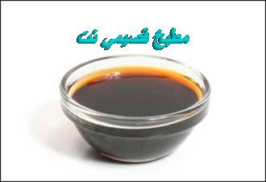

المقادير:
2 ملعقة طعام نشا
1/3 كوب صلصة الصويا
¼ كوب سكر
فص ثوم مفروم
ملعقتان شاي زنجبيل مفروم
2 ¼ كوب خلاصة مرقة اللحم
pppp

الطريقة:

في قدر، اخلطي النشا مع الصويا والسكر والثوم والزنجبيل والخلاصة.
اطهيه على نار متوسطة، اخلطيه حتى يغلظ قوامه

